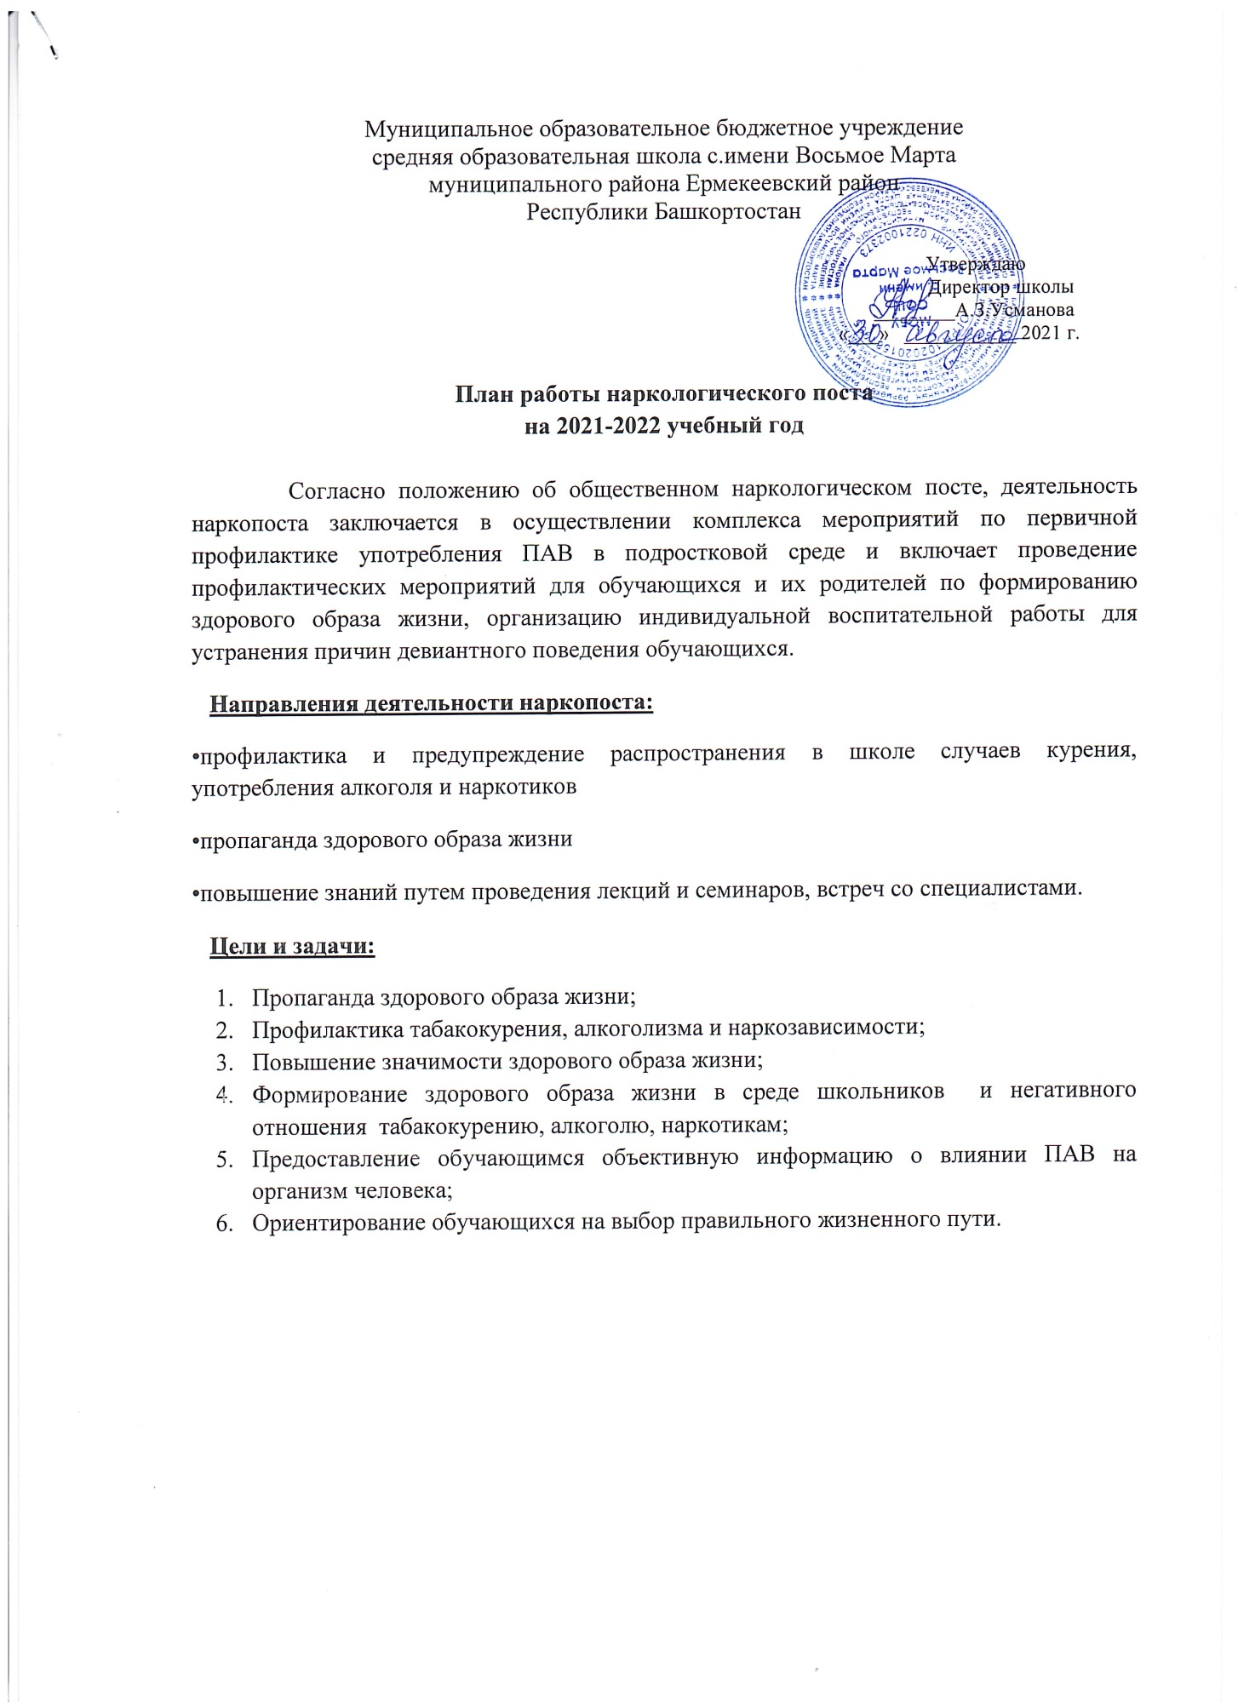

№№  п/п | Наименование мероприятий | Дата проведения | Классы | Ответственные
1 | Заседание членов наркопоста  а)отчет о проделанной работе  б)выбор нового состава наркопоста | сентябрь |  | Зам.директора по ВР
2 | Оформление уголка наркопоста | сентябрь | 5-11 | Председатель наркопоста
3 | Проверка планов по борьбе против дискуктивных привычек. Составление единого школьного плана | сентябрь | 1-11 | Кл.рук., члены наркопоста
4 | Встреча с инспектором по делам несовершенно-летнолетних. Профилактическая беседа с обучающимися | В течение года  по плану | 5-11 | Зам. по ВР
5 | День здоровья (Школьный осенний кросс) | сентябрь | 1-11 | Зам. По ВР  Учитель физ-ры
6 | «Как учить детей беречь здоровье. Режим дня» | сентябрь | 1-11 | Кл. руководители  Медработник школы
7 | Час общения «Наркотики. Закон. Ответственность» | октябрь | 7-11 | Зам.директора по ВР
8 | Социально-психологическое тестирование | По графику | 8-11 | Зам.директора по ВР
9 | Профилактическая беседа «Наше здоровье в наших руках» (Международный день отказа от курения – 21 ноября) | ноябрь | 1-11 | Зам.директора по ВР
10 | Тематические классные часы:  «Я выбираю жизнь»  «Вредные привычки»  «Не сломай свою судьбу»  «Преимущества здорового образа жизни» | В течение года | 1-11 | Кл. руководители
11 | Подготовка и распространение специальных материалов антинаркотической направленности | март | 9-11 | Наркопост
12 | Проведение классных часов, посвященных Всемирному Дню борьбы со СПИДом | декабрь |  | Соц. педагог  Медработник
13 | Показ Видеороликов и презентаций «Искусство быть здоровым» | февраль |  | Кл. руководители
14 | Конкурс рисунков «Если хочешь быть здоров» | март | 1-7 | Наркопост
15 | Использование возможностей сайта ФСКН при проведении Интернет-уроков | В течение года |  | Учитель информатики
16 | Проведение Всероссийского Дня здоровья | апрель | 1-11 | Зам.директора по ВР, учитель физкультуры
17 | Классные родительские собрания на тему: «Воспитание детей и профилактика вредных привычек». | В течение года | 1-11 | Кл.руководители
18 | Участие учащихся школы в районных акциях «Молодежь за ЗОЖ», спортивных мероприятиях, в антинаркотической акции «За здоровье и безопасность наших детей» | В течение года | 2-11 | Зам.директора по ВР, учитель физкультуры
19 | Общешкольное родительское собрание с участием: «Как уберечь своего ребенка от беды» | декабрь | Родители | Зам.директора по ВР
20 | «Профилактика правонарушений среди подростков». | октябрь | Пед. коллектив | Зам.директора по ВР
21 | Круглый стол «Формирование ЗОЖ: Возможные формы воспитательной работы». | ноябрь | Пед. коллектив | Зам.директора по ВР

Заседания наркологического поста

№ п/п | Повестка дня | Сроки
Заседание №1 | 1. Рассмотрение и утверждение работы наркологического поста на 2021-2022 учебный год. | сентябрь
Заседание №2 | - Анализ работы классных руководителей по формированию ЗОЖ среди учащихся, о работе с родителями  - О проведении социально-психологического тестирования | ноябрь
Заседание №3 | - О проведении Всероссийского Дня здоровья  - О проведении конкурса рисунков и подготовке буклетов | март
Заседание № 4 | 1. Об итогах работы наркопоста  за 2021-2022 учебный год.  2. Планирование на 2022-2023 уч. год | май

